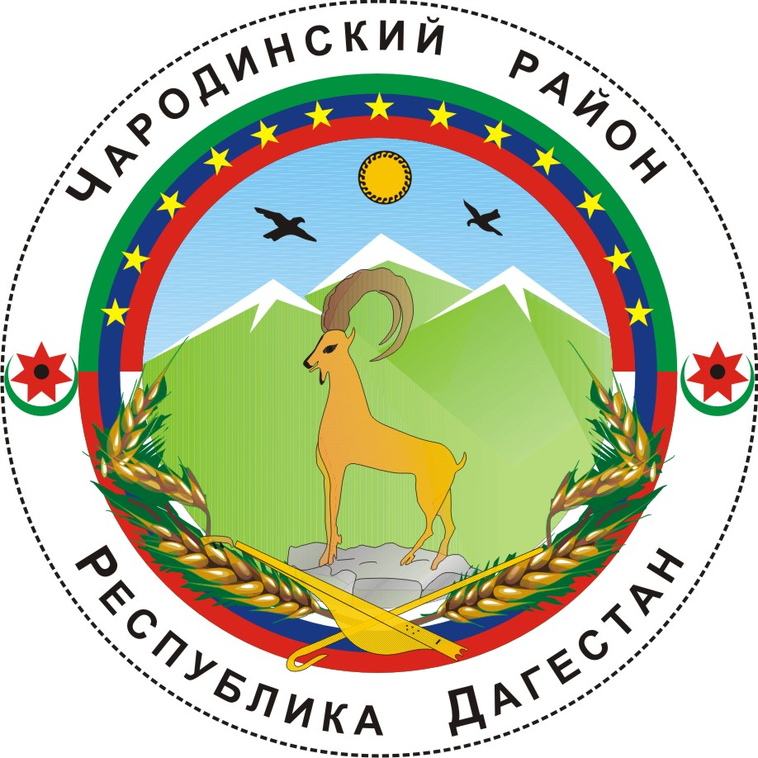

АДМИНИСТРАЦИЯ
МУНИЦИПАЛЬНОГО ОБРАЗОВАНИЯ «ЧАРОДИНСКИЙ РАЙОН»

Р А С П О Р Я Ж Е Н И Е

от 25 мая 2011 г. № 30-р
с. Цуриб

О Рабочей группе Администрации муниципального образования
«Чародинский район» по реализации положений Федерального закона от 8 мая 2010 года № 83-ФЗ

Руководствуясь Уставом муниципального образования «Чародинский район» и в целях обеспечения своевременной и полной реализации на территории муниципального образования «Чародинский район» положений Федерального закона от 8 мая 2010 года № 83-ФЗ «О внесении изменений в отдельные законодательные акты Российской Федерации в связи с совершенствованием правового положения государственных (муниципальных) учреждений»:
1. Утвердить прилагаемые:
Положение о Рабочей группе Администрации муниципального образования «Чародинский район» по реализации положений Федерального закона от 8 мая 2010 года № 83-ФЗ;
Состав Рабочей группы Администрации муниципального образования «Чародинский район» по реализации положений Федерального закона от 8 мая 2010 года № 83-ФЗ.
2. Признать утратившим силу распоряжение Главы Администрации муниципального образования «Чародинский район» от 30 марта 2011 г. №22-р «о Рабочей группе Администрации муниципального образования «Чародинский район» по реализации положений Федерального закона от 8 мая 2010 года № 83-ФЗ».
3. Контроль за исполнением настоящего распоряжения возложить на заместителя Главы Администрации муниципального образования «Чародинский район» Омарова М.З.

Глава Администрации
муниципального образования
«Чародинский район» М. Ибрагимов

УТВЕРЖДЕНО
распоряжением Главы Администрации
муниципального образования
«Чародинский район»
от 25 мая 2011 г.
№ 30-р

П О Л О Ж Е Н И Е

о Рабочей группе Администрации муниципального образования
«Чародинский район» по реализации положений Федерального закона
от 8 мая 2010 года № 83-ФЗ

Рабочая группа (далее - группа) создана для осуществления на территории муниципального образования «Чародинский район» мероприятий, связанных с реализацией положений Федерального закона от 8 мая 2010 года № 83-ФЗ «О внесении изменений в отдельные законодательные акты Российской Федерации в связи с совершенствованием правового положения государственных (муниципальных) учреждений» (далее - Закон).
Основной задачей группы является координация деятельности органов местного самоуправления муниципального образования «Чародинский район» по реализации положений Закона и мониторинг осуществления мероприятий по его реализации на территории муниципального образования «Чародинский район».
Функциями группы являются:
изучение, анализ Закона и связанных с ним иных нормативных правовых актов и внесение предложений;
осуществление взаимодействия с органами государственной власти Республики Дагестан в целях получения консультационной, методической и иной помощи в реализации Закона на территории муниципального образования «Чародинский район»;
разработка плана мероприятий по реализации Закона на территории муниципального образования «Чародинский район»;
обеспечение своевременного и полного осуществления мероприятий по реализации Закона на территории муниципального образования «Чародинский район»;
изучение положительного опыта работы иных муниципальных образований по реализации положений Закона и внесение предложений;
осуществление инвентаризации сети муниципальных учреждений муниципального образования «Чародинский район» и внесение предложений по изменению их типа;
разработка и внесение проектов местных нормативных правовых актов (изменений и дополнений в местные нормативные правовые акты), необходимых для реализации Закона;
разработка и внесение проектов местных нормативных правовых актов по приведению учредительных документов муниципальных учреждений муниципального образования «Чародинский район» в соответствие с Законом;
выполнение иных мероприятий, необходимых для реализации Закона на территории муниципального образования «Чародинский район».
В целях надлежащей реализации задачи и функций группа имеет право запрашивать и получать от органов местного самоуправления муниципального образования «Чародинский район» документы (их копии), информацию (справки) и материалы, связанные с реализацией положений Закона.

УТВЕРЖДЕН
распоряжением Главы Администрации
муниципального образования
«Чародинский район»
от 25 мая 2011 г.
№ 30-р

С О С Т А В

Рабочей группы Администрации муниципального образования
«Чародинский район» по реализации положений Федерального закона
от 8 мая 2010 года № 83-ФЗ

М.З. Омаров - заместитель Главы Администрации муниципального образования «Чародинский район», руководитель;
М.М. Курбанов – начальник Финансового управления Администрации муниципального образования «Чародинский район», заместитель руководителя;
А.М. Абдуразаков - заместитель Главы Администрации муниципального образования «Чародинский район», член;
Р.И. Магомедов - Управляющий делами Администрации муниципального образования «Чародинский район», член;
А.И. Шарипов – начальник Управления образования Администрации муниципального образования «Чародинский район», член;
К.М. Рамазанов - главный врач МУЗ «Чародинская районная больница»;
М.Н. Багиров - начальник Управления культуры Администрации муниципального образования «Чародинский район», член;
А.Н. Абдулаева - начальник Отдела экономики и управления муниципальной собственностью Администрации муниципального образования «Чародинский район», член;
А.Ш. Адухов - начальник Отдела сельского хозяйства Администрации муниципального образования «Чародинский район», член;
П.А. Закариева – директор МУ «Централизованная библиотечная система», член;
М.Х. Алиев - директор МОУ ДО «Районная детская школа искусств», член;
Р.А. Ахматилов - директор МОУ ДО «Детско-юношеская спортивная школа», член;
З.М. Муслимов – директор МОУ ДО «Центр дополнительного образования детей», член.

